深圳市普联技术有限公司
TP-LINK TECHNOLOGIES CO., LTD.
EAP模拟器
软件概要设计
模块名称: | EAP模拟器（B/S架构）
版 本: | V1.1
完成日期: | 3Nov17
作 者: | 孙晓宇
审 核:
批 准:
文件状态: | ■草稿 □正式发布 □正在修改

版 本 历 史
版本/状态 | 责任人 | 起止日期 | 备注
V1.1/草稿 | 孙晓宇 | 3Nov17 | 修改重要数据类表格和模块部分说明，增加EER图，顺序图，流程图。
V1.0/草稿 | 孙晓宇 | 30Oct17-31Oct7 | 创建EAP模拟器概要设计文档，完成基本内容。
目录
1. 前言 1
1.1. 项目简要说明 1
1.2. 任务概述 1
1.3. 参考资料 1
2. 需求分析 1
3. 原理概述 2
3.1. 协议设计 2
3.2. 重要数据类 2
3.2.1. EAP模拟器类 2
3.2.2. 数据库映射类 3
4. 系统构架描述 4
4.1. 概述 4
4.2. 模块结构 4
4.3. 模块描述 5
5. 线程设计 8
5.1. 原因 8
5.2. 线程内部流程 8
6. 用户界面概要设计 9
6.1. 界面组织 10
6.2. 界面设计 10
7. 开发环境及部署环境 11
7.1. 开发环境 11
7.2. 测试环境 11
7.3. 部署环境 11

前言

项目简要说明
EAP模拟器是开发和测试EAP controller时产生的需求，需求说明包括：
- 批量新增、修改、删除EAP，根据配置的MAC区域和IP区域自动为多台EAP分配，或者由使用者指定新EAP的MAC地址和IP信息。
- EAP和EAP Controller通过EAP交互协议进行交互，EAP连接上Controller之后，每10秒向Controller上报基本信息。
- 可以查看EAP与Controller交互过程报文。
- 后续对功能的需求也包括可以控制EAP模拟进行特殊行为以达到测试Controller的稳定性或者复现问题。

任务概述
该任务的目标是EAP模拟器整个项目的设计与实现。

参考资料
《EAP交互协议概要设计》 尹伟桃 V1.4 2015/2/13

需求分析
本课题要求基于B/S架构并使用Tomcat web服务器，故提供的是一个网页端的交互界面。在网页端可查看信息和操作EAP模拟器。
系统提供的功能有以下方面：
- 查看EAP列表。
- 新增EAP。单个新增：在界面上根据提示输入字段（包括：设备名称、机型名称、型号、软件版本、IP地址、掩码、MAC地址），根据这些字段生成具有指定信息的EAP。批量新增：同样在界面上根据提示输入字段（包括：），根据这些字段自动配置IP和MAC地址，生成EAP。
- 删除EAP。单台删除或者批量删除。
- 修改EAP信息。在EAP操作列表中点击修改，可以修改EAP的部分信息：设备名称、IP地址、掩码。
- 运行、停止EAP。
- 查看EAP网络记录。记录字段包括Type、EAP MAC、Action、Content、Time。

原理概述

协议简述
EAP与Controller的通信协议依据EAP交互协议设计所规定的方式，以一个4字节大小的头部开始，它表示后续消息主体的总字节长度，后面的是消息主体。协议关于报文的详细设计请参阅《EAP交互协议概要设计文档》。

重要数据类

EAP模拟器类
EAP模拟器VirtrualEap包含EAP的所有属性，在EAP运行时保留EAP的各种参数。
字段名 | 类型 | 描述
id | String | 该EAP的唯一标识
currentState | State | 该EAP的运行状态
mac | String | 物理地址
ip | String | IP地址
mask | String | 掩码
model | String | 型号名称
name | String | 名称
firmwareVersion | String | 软件版本
modelVersion | String | 型号版本
hardwareVersion | String | 硬件版本
userName | String | 登录名
passwordMD5 | String | 登录密码的32字符长度的MD5信息
support_5g | boolean | 是否支持5G
support_11ac | boolean | 是否支持11ac标准
support_lag | boolean | LAN聚合
customizeRegion | int | 地区
minPower2G | int | 2G信号最小功率
maxPower2G | int | 2G信号最大功率
minPower5G | int | 5G信号最小功率
maxPower5G | int | 5G信号最大功率
startTimeMillis | long | 启动时间
rc4Key | String | BAS64加密后的RC4秘钥字符串
表格 3-1 VirtualEap类设计
VirtrualEap类里有一个枚举类型State，包括以下成员：
INIT，PENDING，CONNECTING，CONNECTED，DISCONNECTED，NOT_RUNNING，PROVISIONING，CONFIGURING。

数据库映射类
数据库采用MySQL数据库。
表设计如图 3-1 EER图所示，eap_device表的主键是EAP_ID。eap_log 表中的主键是ID，外键EAP_ID是eap_device表的EAP_ID。
为了减少eap_log的检索时间，针对CREATE_TIME建立索引CREATE_TIME_INDEX。
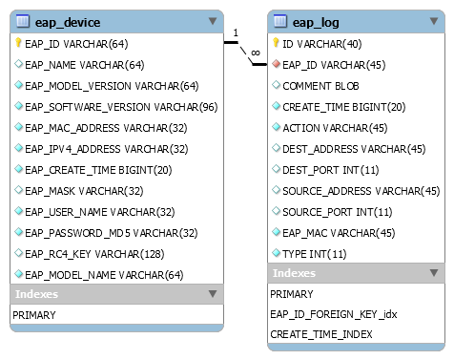
图 3-1 EER图
以下是用于与数据库映射的实体类。
EAP的最基本信息EapDevice，映射到的表是eap_device。
字段名 | 类型 | 描述
id | String | 主键
deviceName | String | EAP名称
modelName | String | 型号名称
modelVersion | String | 型号版本
softwareVersion | String | 软件版本
macAddress | String | 物理地址
ipAddress | String | IP地址
createTime | Timestamp | 添加时间
mask | String | 掩码
userName | String | 登录用户名
passwordMD5 | String | 登录密码的32字符长度的MD5信息
rc4Key | String | BAS64加密的RC4秘钥字符串
state | String | EAP运行时所处的状态，不被映射到表的字段
表格 3-2 EapDevice类设计
EAP网络记录EapLog，映射到的表是eap_log。
字段名 | 类型 | 描述
id | String | 主键
eapId | String | 与该记录关联的EAP的标识，在数据库表中是一个外键：EAP_DEVICE表的EAP_ID字段
comment | String | 发送或接收到的包的详细数据
createTime | Timestamp | 创建记录的时间
action | String | 该记录产生时的网络行为，可能为SEND或RECEIVE
destAddress | String | 记录中接收方的IP地址
destPort | int | 接收方端口
sourceAddress | String | 记录中发送方的IP地址
sourcePort | int | 发送方端口
eapMac | String | 关联的EAP的Mac地址
type | int | 报文类型
表格 3-3 EapLog类的设计

系统构架描述

概述
为了符合功能预期，提高EAP模拟器的可复用度，EAP模拟器的主要数据通信功能划分为一个模块，为其它模块使用并与Controller交互。

模块结构
模拟器的模块结构如图 4-2 架构示意图所示，它的主要模块包括：用户交互界面，控制器，服务模块，数据库访问，网络处理。
用户交互界面是一组网页界面，浏览器可以通过该网页来访问服务器数据。用户在交互界面发起请求，服务器可以将请求转入控制器进行下一步处理，控制器接收到请求后，将请求携带的参数传递给服务模块，让服务模块开始处理流程。控制器会将服务模块处理结果作为请求的响应通过服务器发送回用户界面。
服务模块的子模块包括EAP管理，网络记录，设置管理，对应各种不同类型的服务。服务模块有涉及到数据库读写的，需通过数据库访问模块来进行。
EAP管理服务可以操作模拟器的网络处理模块，用于控制EAP的网络行为。
网络记录服务将网络处理产生的数据记录到数据库。
设置管理服务可以为交互界面提供一些设置项。
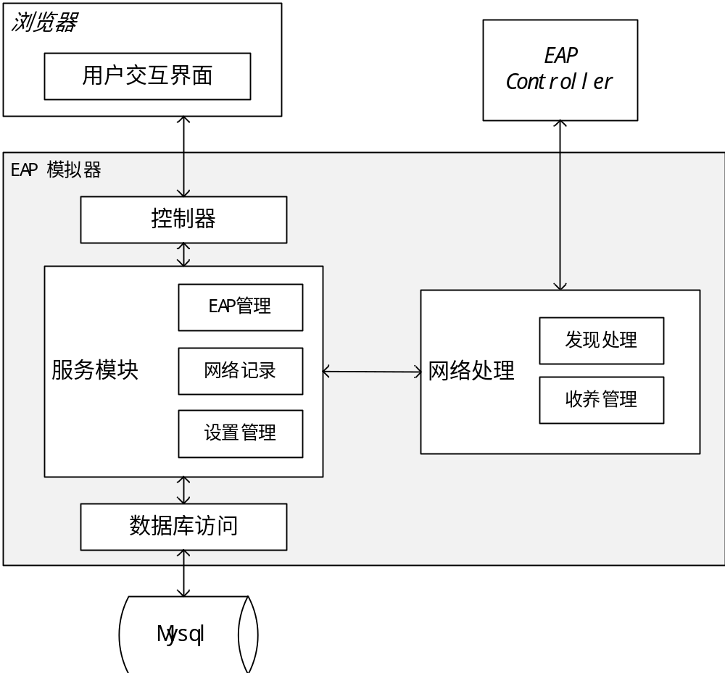
图 4-2 架构示意图
模拟器的网络处理模块细分成了两个模块，发现处理模块和收养管理模块，各自对应与Controller交互时的不同阶段，发送或接收各种报文。

模块描述
- 网络处理模块
网络处理模块是EAP进行网络通信的模块，模块提供初始化方法，初始化后便会监听某些随机的可用端口，以接收Controller的请求。根据子模块的功能提供子模块的一些指定方法。每个子模块也都提供自身的销毁方法。
网络处理模块采用了Netty框架，便于编写自定义协议的程序，也提供了异步I/O的较简洁的实现方式。
网络处理的流程如图 4-3 模拟器与Controller连接流程所示，发现处理用于模拟器的pending状态，收养管理模块用于模拟器的connecting，provisioning，configing，connected状态。
- 发现处理
发现处理用于开启循环广播发送UDP发现报文、终止当前的广播、接收EAP Controller的pre adopt包来使EAP进入收养阶段。广播发现报文功能会使用当前模块创建好的网络通道进行UDP广播。
- 收养管理
收养是指EAP模拟器被Controller收养。该模块的主要任务就是处理与收养管理相关的工作，验证Controller的连接请求，发送秘钥等，提供循环上报基本信息、终止上报循环的功能。
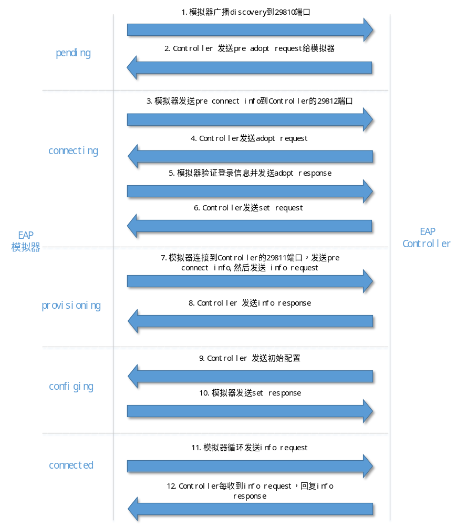
图 4-3 模拟器与Controller连接流程
- 用户交互界面
用户交互界面包括前台的HTML页面和JavaScript，为使用者提供信息获取和EAP模拟器操作的功能。可以从界面获取当前所有EAP模拟器的详细信息和指定EAP的网络通信信息。交互界面提供的操作包括从前台发起新增、修改、删除、运行或终止EAP的请求。这些操作都是由Ajax实现的异步请求，当服务端控制器将请求结果发送回请求者，JavaScript可以将请求结果显示在网页上。
- 控制器
控制器模块负责将前台发起的路径映射到后台的指定方法，当请求来到时，调用相关服务模块来完成这次请求的任务，最后将请求结果返回给用户交互界面。根据控制器负责的功能范围来看，控制器有三种，负责EAP信息的控制器，负责网络记录的控制器，负责设置信息的控制器。
- 服务模块
服务模块的功能是提供业务逻辑，返回业务处理结果给控制器或其他服务模块。
- EAP管理
EAP管理模块包含两个部分，服务和管理。服务是为Controller提供业务入口的部分，管理是独立出来管理EAP的部分。前者主要提供了查找、新增、修改、删除等方法供控制器调用，后者主要负责了控制EAP设备的运行，停止等工作。
以用户新增EAP的顺序为例，用户交互界面提交请求后的处理顺序如图 4-4 新增EAP顺序图：
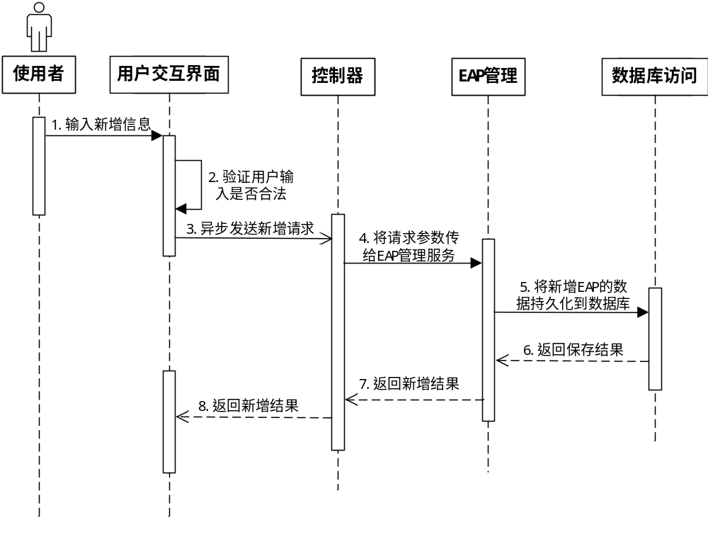
图 4-4 新增EAP顺序图
- 网络记录
网络记录实现了EAP模拟器需要用到的NetLog接口，为EAP模拟器提供了记录报文的功能。在记录报文的时候会把发送、接收方的IP与端口，发送或接收行为，报文内容一起记录到数据库中。也提供一个方法查询指定的EAP的日志。
- 设置管理
设置管理为用户交互界面访问服务端的一些设置项提供方法。这些设置项在服务端中保存于settings.properties文件中，因为这些项目数目少，基本上以键值对形式储存，不适合存放在MySQL数据库中。设置项有默认的EAP名称、型号名、机型版本、软件版本、掩码、登录用户名和密码，还有批量新增中的默认起始与终止IP地址，默认起始与终止MAC地址，以及这个配置文件的存储位置。。
- 服务端：数据库访问模块
数据库访问模块负责对数据库进行操作并将操作结果返回给调用者。

线程设计
- EAP主线程
每个模拟EAP的数据初始化，状态变化都交给一个EAP主线程处理。
- 广播线程
广播发现包是发现处理模块中的一个广播任务。在EAP主线程调用到开始广播时，会启动一个线程来广播发现包。
- 上报信息线程
与广播线程类似，在EAP与Controller连接上时就会开启一个线程来运行上报信息任务。
- 报文处理线程
Netty框架封装了网络处理的一些操作，网络读写以及数据包处理会在Netty启动的线程中运行。

原因
每个EAP是一个非常独立的单元，单线程控制所有EAP的运行状态比较繁琐，运行于一个线程中也有利于提高并行数，将每个EAP的操作独立到一个线程中。

线程内部流程
EAP主线程的流程如图 5-5 EAP主线程流程图所示。
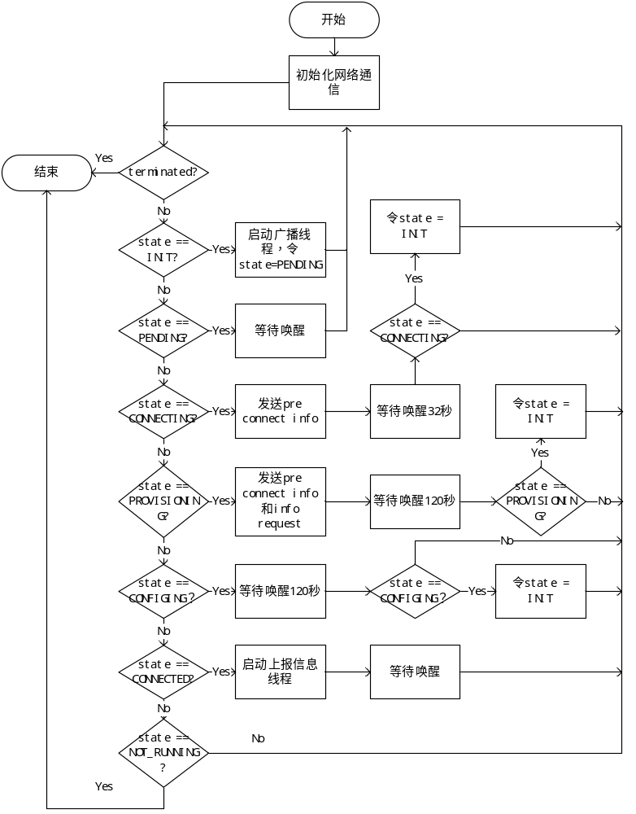
图 5-5 EAP主线程流程图

用户界面概要设计
用户界面包括两个主要页面，管理和网络记录。
管理展示当前存在的EAP，提供相应的管理操作。网络记录是查看某个指定EAP的网络记录，在EAP表格页面点击查看记录可以跳转到网络记录页面。

界面组织
两个界面的切换按钮在导航栏上，通过点击切换当前展示的页面。
界面主要采用表格进行数据展示，相关操作列在表格上方，数据行数过多会以分页形式展示。

界面设计
图 6-6 管理界面设计和图 6-7 网络记录界面设计展示了网页的主要元素的设计。浏览器页面上端有一条导航栏，导航栏上左侧的两个按钮可以点击切换当前页面，导航栏右侧的区域显示当前运行的EAP的数目。中部主要区域用于显示数据。
EAP列表可以查看当前所有的EAP的基本信息，包括：设备名称（Name）、机型名称（Model name）、型号（Model version）、软件版本（Software version）、硬件地址（MAC Address）、IP地址（IP Address）、状态（State）。最后一列是操作，包括：运行，停止，查看记录，修改，删除。
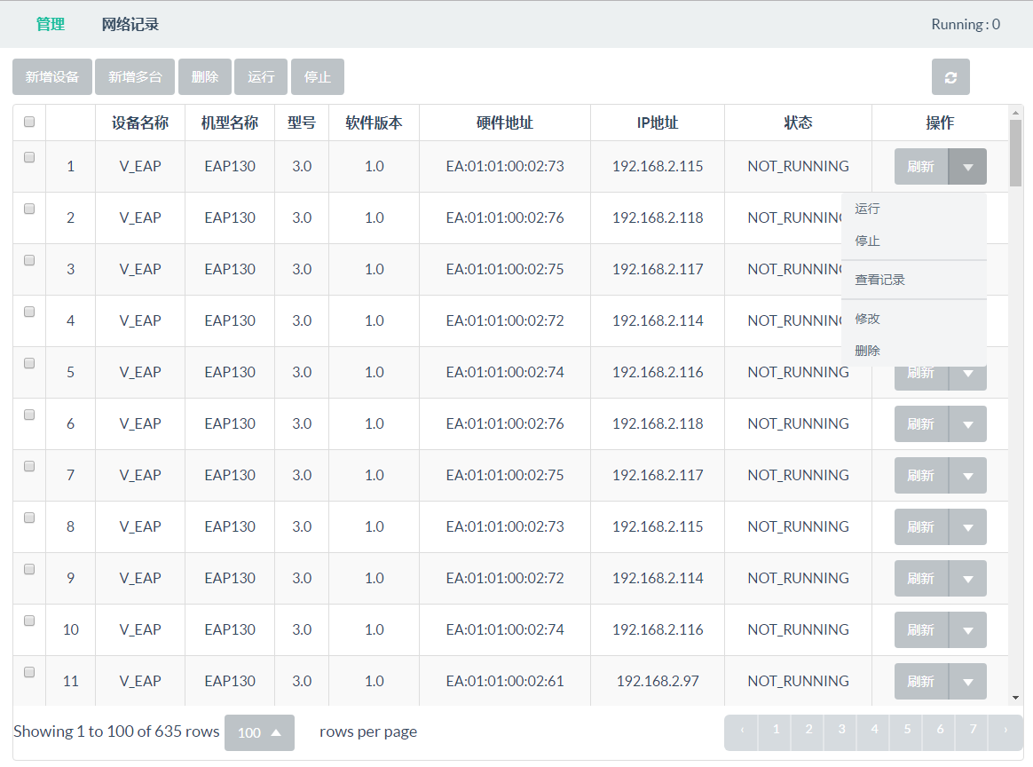
图 6-6 管理界面设计
网络记录表格的信息包括Type，EAP MAC，Action，Content，Time。
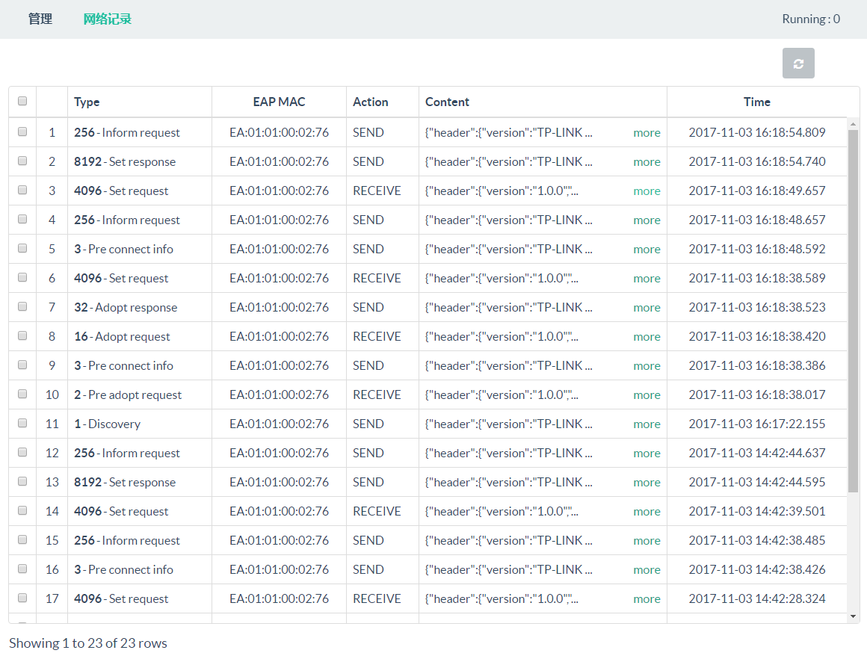
图 6-7 网络记录界面设计

开发环境及部署环境

开发环境
- CPU：Intel(R) Core(TM) i5-7500 CPU @ 3.40GHz 3.40GHz
- 内存：16G
- OS：Windows 7 64位
- IDE：IntelliJ IDEA
- JDK：JDK1.8.0_144

测试环境
- CPU：Intel(R) Core(TM) i5-7500 CPU @ 3.40GHz 3.40GHz
- 内存：16G
- OS：Windows 7 64位
- Java：JRE 8
- EAP Controller：Linux版 v2.4.8

部署环境
- 系统：Windows 32/64位
- 内存：4G及以上
- 环境：JRE 8及以上
- EAP Controller：v2.4.8及以上

